Choisir la spécialité
…Vers le bac
- 4 h en première
- 6h en terminale
Contenu
Une pratique artistique renforcée : interpréter, arranger, improviser, créer

- Vers une maîtrise des techniques nécessaires à la conduite de projets musicaux
- Un usage progressif de la partition

Un approfondissement de ses connaissances culturelles

- Des outils pour commenter, analyser et comparer des œuvres
- Une réflexion sur les pratiques et rôles de la musique dans le monde contemporain

Des liens avec les autres domaines de la création et du savoir

- Musique et sciences : son, acoustique, musique et santé, musique et numérique…
- Musique et sciences humaines
- Musique et autres arts : musique et image, musique et récit, musique et mouvement…

musique au Lycée

Pourquoi ?
Avec la musique, je fais le choix d’un parcours original qui fera la différence dans le Supérieur
- J’aiguise ma créativité, je développe l’imaginaire
- Je maîtrise le trac, j’acquière de l’aisance en public
- J’apprends à monter des projets et à travailler en équipe
- Je développe une solide culture générale
Pour m’épanouir artistiquement
- Je vais pratiquer, créer, écouter, découvrir, le tout dans mon emploi du temps
- J’assiste à plusieurs événements musicaux de la scène lyonnaise (Opéra de Lyon, Auditorium de Lyon, Maison de la danse, Périscope, Marché gare…), l’occasion de m’émouvoir, d’échanger, de débattre
Pour le plaisir de la musique partagée
- Mes différents projets musicaux se réalisent le plus souvent en groupes, chacun partage ses compétences au bénéfice du résultat final
- J’organise et participe aux différents concerts, temps forts de la vie lycéenne

Pour qui ?
Quel que soit votre parcours musical, il n’y a pas de niveau prérequis
- Il n’est pas nécessaire de savoir jouer d’un instrument !
- Que vous ayez suivi ou non l’option musique en seconde
- Il n’est pas nécessaire de suivre en parallèle un cursus en école de musique
Pour tous les élèves
- Motivés et exigeants, c’est la clé de la réussite
- Pour ceux particulièrement intéressés par les arts et la musique
- Pour les instrumentistes, chanteurs mais aussi adeptes du numérique (MAO)

Et après ?
Les enseignements artistiques développent des compétences transversales et transposables qui contribuent à la réussite des élèves dans de nombreuses voies d’études.

Choisir la musique au Lycée, c’est d’emblée affirmer sa singularité.
Enrichissement de la culture, maîtrise de soi, exigence méthodologique (attention au détail, à la mémorisation et à la concentration), stimulation de l’imaginaire au service de la création, capacité d’abstraction, conduite de projets et esprit collaboratif, analyse critique, créativité et prise de risque, expérimentation, esprit d’initiative…

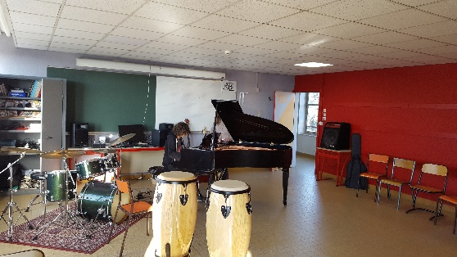

Triplettes puis doublettes : quelques exemples de combinaisons autour de la musique

Spécialités en première | Spécialités en terminale | Exemples de débouchés
Musique  Maths  Physique | Musique  Physique ou Maths | Technicien du son, ingé son, acousticien, sonorisateur, sound designer, architecte, régisseur, facture instrumentale, métiers artistiques…
Musique  Maths  SVT | Musique  SVT | Audio-prothésiste, médecin, musicothérapeute, infirmière, psychologue, métiers du social, métiers artistiques…
Musique  Langue  SVT | Musique  SVT | Orthophoniste, communication, culture, médias, éducation, animation, recherche, professorat, métiers artistiques…
Musique  Humanités  Maths | Musique  Humanités | Psychologie, sociologie, recherche, documentaliste, bibliothécaire, enseignement, métiers de la communication, sciences politiques, métiers de la culture, médias, animation, journalisme, métiers artistiques…
Musique  Humanités  Langue | Musique  Humanités
Musique  Langue  Maths | Musique  Langue ou Maths | Technicien du son, acousticien, sonorisateur, sound designer, architecte, orthophoniste, communication, culture, médias, éducation, animation, recherche, professorat, métiers artistiques…
Musique  SES  Langue | Musique  SES | Médiateur culturel, marketing et communication,  Sciences politiques, éducation, animation, recherche, professorat, tourisme, journalisme, métiers artistiques…
Musique  Humanités  SES | Musique  Humanités | Communication, culture, médias, éducation, animation, recherche, professorat, sciences politiques, tourisme, journalisme, métiers artistiques…
Musique  Humanités ou langue  Histoire-Géo | Musique  Humanités ou langue | Com, culture, médias, éducation, animation, recherche, professorat, sciences politiques, tourisme, journalisme, métiers artistiques…

Coordonnées du professeur :
Jean-luc-ernest.hyvoz@ac-lyon.fr

